Az LG megkezdi a világ első átlátszó, vezeték nélküli 4K OLED televíziójának értékesítését
Az átlátszó és hagyományos módban is nézhető LG SIGNATURE OLED T az otthoni szórakozás új korszakát hozza el
Az LG Electronics (LG) világszerte megkezdi a 77 hüvelykes LG SIGNATURE OLED T, azaz a világ első átlátszó és vezeték nélküli 4K OLED tévéjének értékesítését. Az úttörő modell idén decemberben már megvásárolható az Egyesült Államokban, és hamarosan további piacokon is elérhető lesz.
A 2024-es CES kiállításon bemutatott LG SIGNATURE OLED T mind technológiai, mind formatervezési szempontból hatalmas ugrást jelent. A csúcstechnológiás, önálló fénykibocsátásra képes pixelekből álló képernyő képes átlátszóból hagyományos kijelzővé alakulni, ez az egyedülálló képesség pedig egyrészt garantálja a hagyományos OLED kijelzők esetében megszokott nézői élményt, másrészt példátlan szabadságot nyújt a lakberendezés terén. Az LG világszerte elismert átlátszó OLED képernyője korábban felkerült a TIME magazin legjobb találmányainak 2024-es listájára (Best Inventions 2024), és összesen öt innovációs díjat – köztük egy, a legjobb újdonságoknak járó Best of Innovation elismerést – kapott a 2024-es CES kiállításon.
A felhasználók egyetlen gombnyomással könnyedén válthatnak az átlátszó és hagyományos üzemmódok között. Átlátszó üzemmódban az OLED T olyan futurisztikus élményt nyújt, amelynek varázsát csak akkor érthetjük meg igazán, ha saját szemünkkel látjuk. A képernyőn a tartalom úgy jelenik meg, mintha a levegőben lebegne, a vizuális elemek pedig a környező tér „összeolvadásával” szinte hipnotikus hatást keltenek.
Az LG OLED T ráadásul nem csak megjelenésében különleges: egy sor, a készülék egyedi képességeit kihasználó funkcióval teszi igazán különlegessé a felhasználói élményt.
E funkciók egyike a T-Objet nevű Always-On kijelző, amely képernyőt átlátszó digitális vászonná alakítja át: ideális a művészeti alkotások, videók vagy fényképek elegáns megjelenítésére. Hasonlóan izgalmas megoldás az ún. T-Bar, amely egy információs sáv a képernyő alján, ami a felhasználó számára érdekes sporteredményeket, az okosotthon-eszközök állapotát, de időjárás-előrejelzéseket és az éppen lejátszott dal címét is kijelzi. A képernyő többi része ilyenkor kikapcsolt állapotban marad, így az LG „gyakorlatilag láthatatlan” kijelzője mögötti tér szabadon látható. A kényelmes használatot szolgálja továbbá a T-Home nevű felhasználói felület, amely rendezett áttekintést nyújt az elérhető szolgáltatásokról, valamint gyors hozzáférést biztosít az alkalmazásokhoz, beállításokhoz és egyéb funkciókhoz.
Lenyűgöző, 77 hüvelykes képernyőmérete ellenére az LG OLED T-vel bármely helyiség nagyobbnak érződik. A készülék olyan szabadságot kínál, amit a hagyományos tévék nem képesek megadni: átlátszósága miatt a tér bármely pontján elhelyezhető anélkül, hogy tolakodó lenne. Az OLED T-t akár az ablakok elé is rakhatjuk anélkül, hogy a természetes fénytől vagy a kilátástól elzárnánk a szobát.
Az LG saját fejlesztésű Zero Connect Box-a egy veszteségmentes, késleltetés nélküli, kábelmentes mozgókép- és hangátviteli megoldás*, amellyel az OLED T az esztétikai értéke mellett fokozott szórakozási élményt is ígér. A 4K tartalmakat a készülék 120 Hz-es változó képfrissítési rátával képes lejátszani, továbbá NVIDIA G-SYNC® kompatibilis és AMD FreeSync Premium tanúsítvánnyal is rendelkezik, így a tévén mindig szakadozásmentes marad a játék. A felhasználók így nem csak zavaró kábelek, de bosszantó képi tényezők nélkül is élvezhetik a kivételes képminőséget.
A tökéletes képminőség és a magával ragadó nézői élmény 2013-as piaci debütálásuk óta az LG OLED televíziók védjegye, és ez az LG SIGNATURE OLED T esetében sincs ez másképp. A modell valósággal életre kelti a képeket, élénk, pontosan reprodukált színekkel és végtelen kontraszttal. Az LG fejlett α (Alpha) 11 mesterségesintelligencia-processzorával az OLED T ráadásul önállóan optimalizálja mind a kép-, mind a hangminőséget, így páratlan vizuális és hangzásélményt nyújt.
„Az LG SIGNATURE OLED T egy kivételes, felhasználóközpontú innováció, amely egyedülálló és sokoldalú nézői élményt és példátlan térbeli lehetőségeket kínál” – mondta Park Hyoung-sei, az LG Média és szórakoztatóelektronika üzletágának elnöke. „Az LG továbbra is az innováció élvonalában marad azzal, hogy piacvezető OLED technológiáját egyedi formavilággal, átlátszó képernyőkkel, vezeték nélküli csatlakoztathatósággal és még sok mással kombinálja, így olyan páratlan fejlesztéseket kínál, amelyeket más tévégyártó nem tud megismételni.”
* A vezeték nélküli átvitel a video- és audiojelek átvitelére utal a TV-képernyő és a Zero Connect Box között. Vizuálisan veszteségmentes, az ISO/IEC 29170-2 szabvány szerinti belső teszteredmények alapján, a mérési eredmények a kapcsolat állapotától függően változhatnak.
Sajtókapcsolat:
- Pető Bettina
- LG Electronics Magyar Kft.
- bettina.peto@lge.com
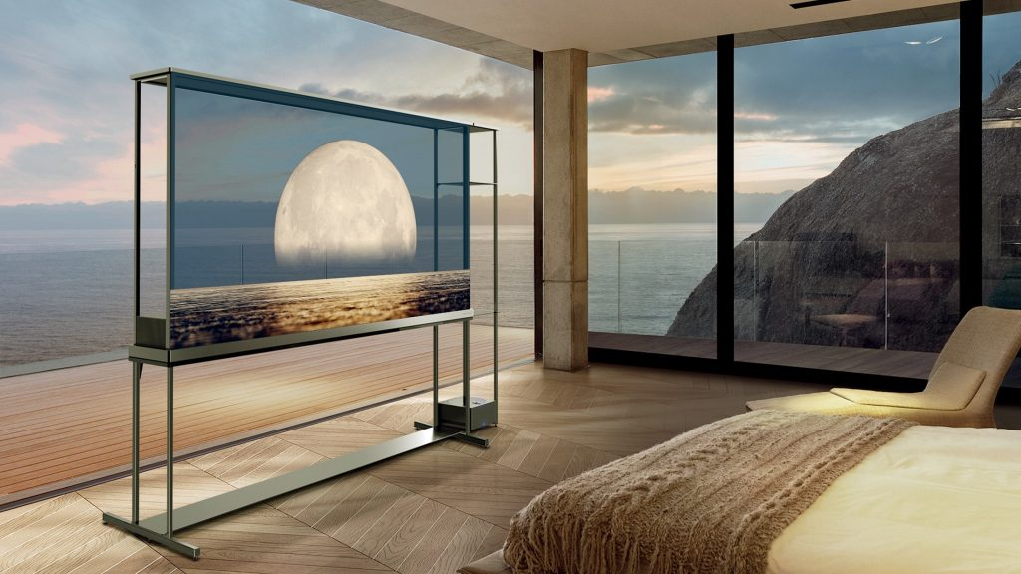 | © LG Electronics
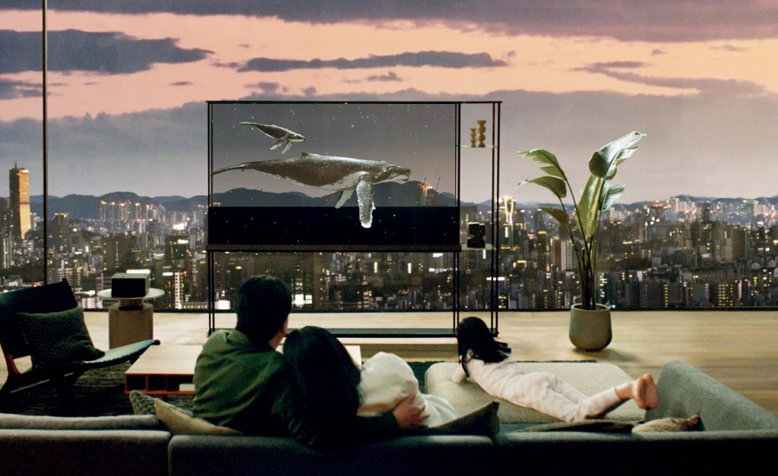 | © LG Electronics
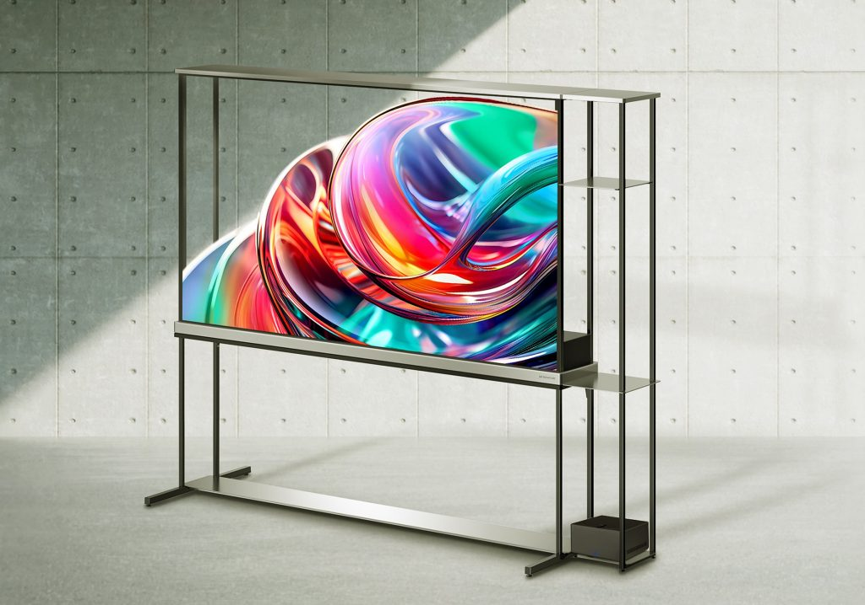 | © LG Electronics
Eredeti tartalom: LG Electronics
Továbbította: Helló Sajtó! Üzleti Sajtószolgálat
Ez a sajtóközlemény a következő linken érhető el:

